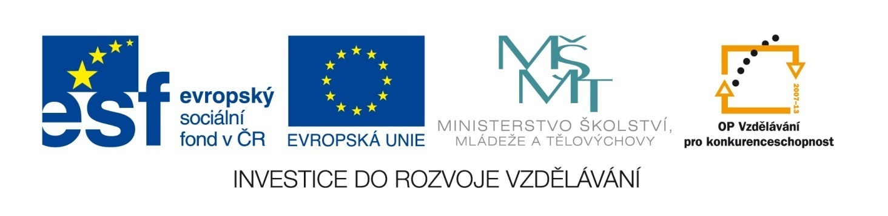

Opakovací testy, zeměpis 8.roč.
VY_32_Inovace_14KR-7

Mgr.Lenka Krčmářová
ZŠ a MŠ Nedašov

Autorem materiálu a všech jeho částí, pokud není uvedeno jinak, je Mgr.Lenka Krčmářová

Anotace
Název | Opakovací testy
Anotace | Pracovní listy ve formě shrnutí učiva je určen žákům 8. ročníku k opakování a kontrole znalostí probraného učiva.
Autor | Mgr. Lenka Krčmářová, ZŠ a MŠ Nedašov
Jazyk | Český
Datum zhotovení | Listopad 2012 – leden 2013
Očekávaný výstup | Rozlišení a upevnění pojmů, kontrola zvládnutí učiva
Speciální vzdělávací potřeby | Žádné
Klíčová slova | Regiony Evropy
Druh učebního materiálu | Pracovní listy
Druh interaktivity | Aktivita
Cílová skupina | Žák
Stupeň a typ vzdělávání | Základní vzdělávání – druhý stupeň
Typická věková skupina | 8. ročník
Celková velikost | 112 KB

test č.1 – Střední a severní Evropa

1. Zakroužkuj státy střední Evropy.

Slovensko, Řecko, Německo, Polsko, Francie, Švédsko, Česká republika, Finsko

2. Sestav správné dvojice.

1. Maďarsko a) silná ekononomika, služby, obchod
2. Polsko b) vyspělé zemědělství, tokajské víno
3. Švýcarsko c) vznik 1.1.1993, salašnictví, chemický prům.
4. Německo d) výroba lodí (Gdaňsk), pěstování brambor
5. Slovensko e) 4 úřední jazyky, výroba hodinek, léků

3. Vyjmenuj státy severní Evropy.

....................................................................................................................................

4. Ke každému státu severní Evropy napiš, co o nich víš.

Test č.2 - Západní a jižní Evropa
1. Vytvoř správné dvojice:
Belgie Edinburg
Francie Brusel
Nizozemsko Paříž
Skotsko Amsterodam

2. Poznej stát podle nápovědy:
Monarchie s královnou, hospodářsky vyspělý stát- uhlí, ropa, chemický průmysl, města
Liverpool, Manchester, Dover…………………………………………………………………
3. Zapiš vše, co víš o Francii: ……………………………………………………………………………………..
……………………………………………………………………………………………………………………………………………..
……………………………………………………………………………………………………………………………………………..
4. Uveď jméno státu, jehož významnou složkou hospodářství je bankovnictví………………………
5. Vyjmenuj, které státy patří do Jižní Evropy:…………………………………………………………………
……………………………………………………………………………………………………………………………………….
6. Uveď nejvíce pěstované plodiny v jižní Evropě…………………………………………………………..
………………………………………………………………………………………………………………………………………………..
7. Doplň:
V jižní Evropě převažuje ………………………………. povrch. Středomořské podnebí se vyznačuje

nedostatkem ……………………………, zvláště v létě.

8. Poznej stát podle nápovědy:
Je jednou z kolébek evropské civilizace. K jeho území náleží řada ostrovů v Egejském

moři. Pobřeží láká turisty nejen z celé Evropy. Název státu……………………………………

9. Ke každé zemi napiš aspoň jeden údaj.

Španělsko –
Itálie –
Monaco –
Francie –
Irsko -
Test č.3 -Pololetní test
Evropu tvoří ………….. samostatných států, z toho ……….republik
Nejlidnatějším státem Evropy je……………………………………..
Pro Evropu je typická…………………………….životní úroveň a ………………………..porodnost
Nejvyšší vrchol Evropy je ……………………………………………..
Nejznámější evropské sopky jsou…………………………………………………………………………..
Většina Evropy je v ……………………………podnebném pásu
Říční síť Evropy je ……………………………….a nejvýznamnější řeky jsou………………………….
V Evropě žije asi………………………..obyvatel, většina žije ve……………………….
Obyvatelstvo Evropy patří k………………………rase a mluví jazyky ………………………………..
nebo………………………………………………….nebo……………………………………………………………..
Spoj správné dvojice:
Citrusy, olivy podhůří Alp
Chov skotu na mléko východní a jihovýchodní Evropa
Pěstování obilovin středomořská oblast
Spoj správné dvojice:
Nokia Francie
BMW Nizozemsko
Philips Finsko
Renault Německo
Uvedené státy roztřiď podle toho, v jakém evropském makroregionu se nachází
Řecko, Chorvatsko, Polsko, Nizozemsko, Francie, Bulharsko, Finsko,
Španělsko, Rakousko, Norsko

Jižní Evropa: Severní Evropa:
Střední Evropa: Západní Evropa:
Jihovýchodní Evropa:

K uvedeným pojmům vždy doplň název jednoho státu, se kterým je spojován.
pralinky – čabajka - býčí zápasy –
pizza – větrný mlýn – legoland -
K uvedeným městům napiš stát, ve kterém se nacházejí:
Neapol - Barcelona - Soluň –
Lyon - Dublin - Lublaň -

